Syn

Och jag såg sju tecken förenade till ett ord

och orden var FÖRENAD och FRED var i ordet

Och FRED blev livsträdets grenar

tillsammans trädande fram

som ett hjärtblad ur jorden,

ett växande anlag till skapande liv,

till Skaparens avbild,

till skapelsens krona.

Och jag såg elva mänskotecken

förenade till ett ord

"och Ordet blev människa"

det var MÄNSKOSON,

det var MÄNSKLIGHET,

och därmed fick synen sin mening:

FRED FÖR ENAD MÄNSKLIGHET,

eller likasom i en ordbok:

FRED FÖRENAD MÄNSKLIGHET.

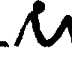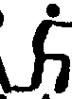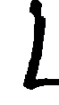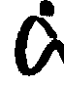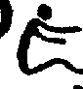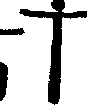

Text: Lennart Linjer

Musik: Karl-Gunnar Svensson, 1990